Základní škola a Mateřská škola Řečice, příspěvková organizace
Registrační číslo projektu : CZ.1.07/1.4.00/21.1621
Tematický celek: Literární výchova
Téma : Eduard Petiška
Ročník : 3.
Název a číslo učebního materiálu :
VY_32_INOVACE.ČJ.204.Seznámení se spisovatelem Eduardem Petiškou

Zpracovala : Mgr. Věra Kovářová
Datum : srpen 2012
Anotace: učební materiál obsahuje seznámení se spisovatelem Eduardem Petiškou a pracovní list, který slouží k ověření čtení s porozuměním.
Metodika: prezentace slouží k předvedení na interaktivní tabuli, pracovní list může učitel vytisknout. Kontrolu provádí učitel s žáky společně na interaktivní tabuli. Materiál lze využívat opakovaně, dokud žáci učivo nezvládnou.

1. SPISOVATEL EDUARD PETIŠKA
Eduard Petiška se narodil 14. května 1924 v Praze a zemřel 6. června 1987 v Mariánských Lázních.
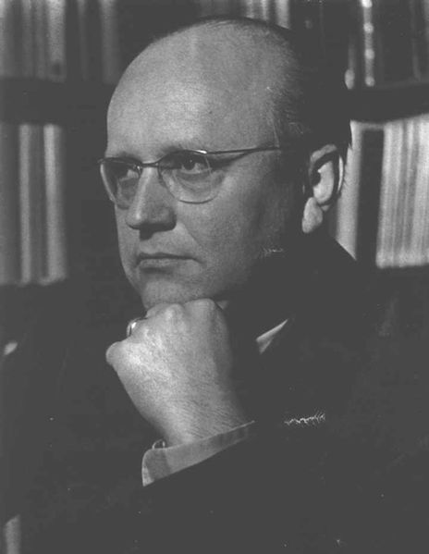
Byl spisovatel, autor knih pro děti a mládež. Napsal více než devadesát titulů, jeho knihy byly přeloženy do několika desítek jazyků.
Pocházel z rodiny s bohatou kulturní tradicí. Od dětství používal dva mateřské jazyky, češtinu a němčinu. To mu umožnilo, v letech zákazu publikování, vytvořit rozsáhlé překladatelské dílo.
Jeho otec František Petiška uměl krásně vyprávět a byl velký čtenář i milovník knih.
Jeho matka, rozená Adeline Winandt, zkoušela psát verše i prózu. Její otec a jeho dědeček pocházel ze staré holandsko-německé malířské rodiny. Sám také jako výtvarník působil v různých zemích. V rodině byla řada malířů, zdobili např. freskami i severočeské kostely.
Celá jeho rodina byla i hudebně nadaná, jak jeho matka, tak i on sám, měli absolutní hudební sluch a nebýt druhé světové války, byl by zřejmě z něj herec nebo operní zpěvák. Nenastoupil na ni kvůli nacistické okupaci a byl pracovně nasazen jako soustružník v čelákovické Volmanově továrně.
Od dětství jej lákaly příběhy a osudy. Nejprve poslouchal vyprávění jeho babičky, později byl velkým čtenářem. A už ve svém dětství začal s literárními pokusy.
V roce 1948 se oženil, manželka Alena byla učitelka, pocházela ze starého učitelského rodu, byla mu byla do konce života velkou oporou a spolupracovnicí, vytvářela harmonické prostředí, ve kterém mohlo jeho dílo vzniknout. Měl syna Martina.
Petiška psal texty i k prvním příběhům o Krtkovi, kterého namaloval Zdeněk Miler.
Jeho tvorba pro děti : O jabloňce, O dětech a zvířátkách, Pohádkový dědeček, Jak krtek ke kalhotkám přišel, Krtek a autíčko, Birlibán, Martínkova čítanka. Tvořil i pro mládež - Staré řecké báje a pověsti, Příběhy na které svítilo slunce, Příběhy tisíce a jedné noci, Čtení o hradech, zámcích a městech.
Patřil tak mezi autory, kteří obsáhli svým dílem různé literární žánry a psali pro všechny věkové kategorie a ve svých dílech dosáhli pozoruhodného ohlasu.
Na konci své umělecké dráhy byl při autogramiádách obklopen dlouhým zástupem čtenářů, kteří si nechávali někdy zapisovat do knih už třetí věnování - první napsal před lety babičce, druhé její dceři a nyní stála u jeho stolku vnučka, žádala o třetí věnování do své oblíbené knížky.

2. PRACOVNÍ LIST pro 3. ročník – SLOUŽÍ K VYTISKNUTÍ
PRACOVNÍ LIST pro 3.ročník
JMÉNO : …………………………………………DATUM : …………………
1) Přečti si text O poslední vlaštovce v čítance na str.16-18, potom odpověz písemně na otázky. Odpovědi piš celou větou.
2) Proč vlaštovky odlétají do teplých krajin?
-------------------------------------------------------------------------------------------------
3) Kde asi byla poslední vlaštovka?
-------------------------------------------------------------------------------------------------
4) Proč nemohly vlaštovky na poslední vlaštovku počkat?
-------------------------------------------------------------------------------------------------
5) Čím se vlaštovky živí?___________________________
6) Proč ježek v příběhu pospíchá?
-------------------------------------------------------------------------------------------------
7) Která zvířátka se v příběhu připravovali na zimu?
-------------------------------------------------------------------------------------------------
8) Co se vlaštovka chtěla od zvířátek dozvědět?
-------------------------------------------------------------------------------------------------
9) Dočti si konec příběhu v knize Pohádkový dědeček.
10) Nakresli poslední vlaštovku, jak se ptá zvířátek.

Řešení pracovního listu :
1) Přečti si text O poslední vlaštovce v čítance na str.16-18, potom odpověz písemně na otázky. Odpovědi piš celou větou.
2) Proč vlaštovky odlétají do teplých krajin?
Nemohou u nás přezimovat, jsou to stěhovaví ptáci.
3) Kde asi byla poslední vlaštovka?
….úvaha dítěte….
4) Proč nemohly vlaštovky na poslední vlaštovku počkat?
Blížila se zima, musely odletět, jinak by to nestihly.
5) Čím se vlaštovky živí? Hmyzem.
6) Proč ježek v příběhu pospíchá?
Hledá si koutek, kde se zahrabe do listí a přečká zimu.
7) Která zvířátka se v příběhu připravovali na zimu?
Ježek, křeček, veverka
8) Co se vlaštovka chtěla od zvířátek dozvědět?
Zima se ještě neblíží, ještě bude léto.
9) Dočti si konec příběhu v knize Pohádkový dědeček.
10) Nakresli poslední vlaštovku, jak se ptá zvířátek.

ZDROJE
Čítanka pro třetí ročník, nakladatelství Nová škola
http://cs.wikipedia.org/wiki/Eduard_Peti%C5%A1ka
http://cs.wikipedia.org/wiki/Soubor:Petiska_v_pracovn%C4%9B.jpg

